Пресс-релиз
31 июля 2020 года

Пенсионный фонд приступил к проактивному оформлению СНИЛС на детей

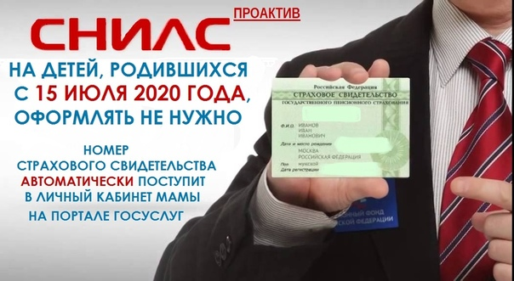

Управление ПФР в Колпинском районе информирует, что родителям оформлять СНИЛС на детей, родившихся начиная с 15 июля 2020 года, больше не требуется - Пенсионный фонд самостоятельно пришлет номер в личный кабинет мамы. Соответствующий сервис реализован на портале Госуслуг (https://www.gosuslugi.ru/). После появления в информационной системе ПФР сведений о рождении ребенка, поступивших из реестра ЗАГС, номер индивидуального лицевого счета ребенка будет оформлен автоматически и направлен в личный кабинет мамы на портале ЕПГУ (Единый портал государственных услуг).
Таким образом, те семьи, в которых с середины июля появится ребенок, получат информацию о номере его СНИЛС полностью в автоматическом режиме. Данный сервис доступен тем родителям, которые зарегистрированы на ЕПГУ. Чтобы оперативно получить уведомление об оформленном СНИЛС по электронной почте или в смс, необходимо выбрать соответствующие настройки в личном кабинете.
Для семей, которые усыновили детей, сохраняется прежний заявительный порядок оформления СНИЛС, поскольку необходимые сведения могут представить только сами усыновители.

